БУ ВО Ханты-Мансийского округа – Югры

«Сургутский государственный университет»

Политехнический институт

Кафедра информатики и вычислительной техники

Отчет

Лабораторная работа №3

НЕРАЗВЕТВЛЕННЫЕ ЦЕПИ СИНУСОИДАЛЬНОГО ТОКА

Вариант 2.

Проверил:

Бабкин А.Ю.

Выполнил: студент группы 606-12

Гавриленко М.Т.

Сургут

2023 г

**Цель работы:** Произвести измерения в неразветвленных цепях синусоидального тока. Выполнить косвенные измерения угла при различных схемах соединения резистора, катушки индуктивности и конденсатора.

**Схемы Соединений:**

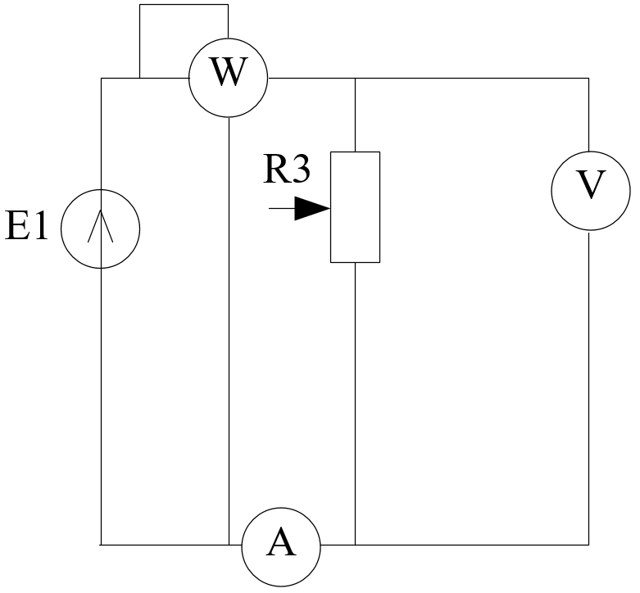

Рисунок 1. Схема измерений №1

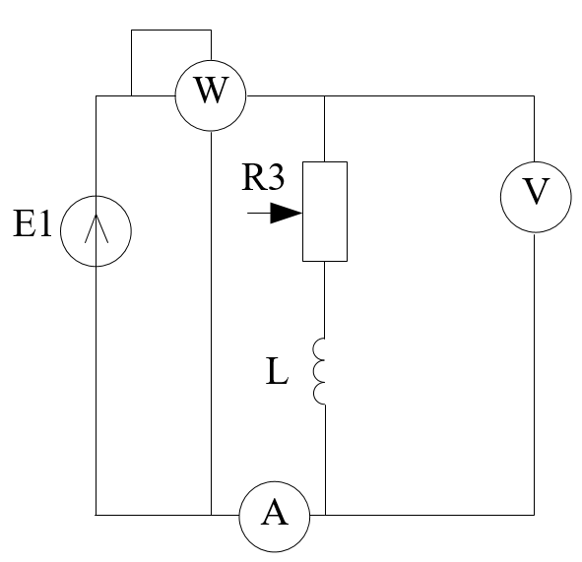

Рисунок 2. Схема измерений №2

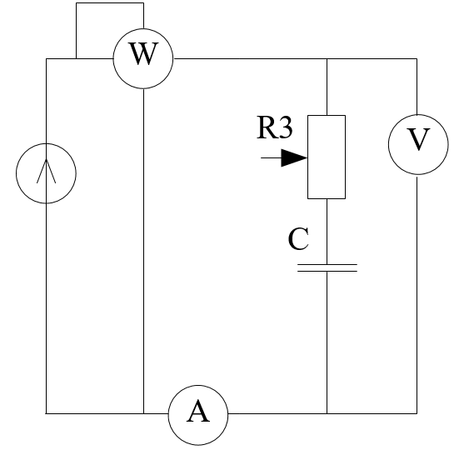

Рисунок 3. Схема измерений №3

**Таблицы с измерениями**:

|  |  |  |  |  |
| --- | --- | --- | --- | --- |
| Ветвь | Частота, Гц | | | |
| **30** | | | |
| Измерено | | Рассчитано | |
| R | Iизм, A | 0,3 | Z, Ом | $$1,93$$ |
| Uизм, B | 0,58 | R, Ом | $$1,93$$ |
| Ризм, Bт | 0,047 | φ, ⁰ | 0 |
| RL | Iизм, A | 0,3 | Z, Ом | 9,19 |
| Uизм, B | 0,52 | X, Ом | 1,884 |
| Ризм, Bт | 0,062 | φ, ⁰ | 11,67 |
| RC | Iизм, A | 0,2 | Z, Ом | 53,83 |
| Uизм, B | 0,38 | X, Ом | 53,07 |
| Ризм, Bт | 0,031 | φ, ⁰ | 80,3 |
| Ветвь | **50** | | | |
| Измерено | | Рассчитано | |
| R | Iизм, A | 0,3 | Z, Ом | 1,83 |
| Uизм, B | 0,55 | R, Ом | $$1,83$$ |
| Ризм, Bт | 0,047 | φ, ⁰ | 0 |
| RL | Iизм, A | 0,2 | Z, Ом | 9,53 |
| Uизм, B | 0,49 | X, Ом | 3,14 |
| Ризм, Bт | 0,062 | φ, ⁰ | 19,2 |
| RC | Iизм, A | 0,2 | Z, Ом | 33,08 |
| Uизм, B | 0,49 | X, Ом | 31,84 |
| Ризм, Bт | 0,04 | φ, ⁰ | 74,21 |
| Ветвь | **80** | | | |
| Измерено | | Рассчитано | |
| R | Iизм, A | 0,3 | Z, Ом | $$1,93$$ |
| Uизм, B | 0,58 | R, Ом | $$1,93$$ |
| Ризм, Bт | 0,046 | φ, ⁰ | 0 |
| RL | Iизм, A | 0,3 | Z, Ом | 10,3 |
| Uизм, B | 0,53 | X, Ом | 5,024 |
| Ризм, Bт | 0,062 | φ, ⁰ | 29,1 |
| RC | Iизм, A | 0,3 | Z, Ом | 21,84 |
| Uизм, B | 0,52 | X, Ом | 19,9 |
| Ризм, Bт | 0,045 | φ, ⁰ | 65,66 |

**Расчеты:**

$$Z_{1}=R_{1}=\frac{U}{I}=\frac{0,58}{0,3}=1,93 Ом$$

$$R_{1}=Z_{1}\cos{φ}$$

$$φ_{1}=0^{°}$$

$$Z_{2}=R_{2}=\frac{U}{I}=\frac{0,55}{0,3}=1,83 Ом$$

$$R_{2}=Z_{2}\cos{φ}$$

$$φ_{2}=0^{°}$$

$$Z_{3}=R_{3}=\frac{U}{I}=\frac{0,58}{0,3}=1,93 Ом$$

$$R_{3}=Z_{3}\cos{φ}$$

$$φ_{3}=0^{°}$$

$$ω_{1}=2πf_{1}=2*3,14*30=188,4\frac{рад}{с}$$

$$X_{L}=ωL=188,4*0,01=1,884 Ом$$

$$Z_{4}=\sqrt{R^{2}+X_{L}^{2}}=\sqrt{81+3,54}=9,19 Ом$$

$$R=Z_{4}\cos{φ}$$

$$φ_{4}={11,67}^{°}$$

$$ω_{2}=2πf_{2}=2*3,14*50=314\frac{рад}{с}$$

$$X_{L}=ωL=314*0,01=3,14 Ом$$

$$Z_{5}=\sqrt{R^{2}+X_{L}^{2}}=\sqrt{81+9,85}=9,53 Ом$$

$$R=Z_{5}\cos{φ}$$

$$φ_{5}={19,2}^{°}$$

$$ω_{3}=2πf_{3}=2*3,14*80=502,4\frac{рад}{с}$$

$$X_{L}=ωL=502,4*0,01=5,024 Ом$$

$$Z_{6}=\sqrt{R^{2}+X_{L}^{2}}=\sqrt{81+25,24}=10,3 Ом$$

$$R=Z_{6}\cos{φ}$$

$$φ_{6}={29,1}^{°}$$

$$X_{C}=\frac{1}{ωC}=\frac{1}{188,4*{10}^{-4}}=53,07 Ом$$

$$Z_{7}=\sqrt{R^{2}+X_{C}^{2}}=\sqrt{81+2817}=53,83 Ом$$

$$R=Z_{7}\cos{φ}$$

$$φ_{7}={80,3}^{°}$$

$$X_{C}=\frac{1}{ωC}=\frac{1}{314*{10}^{-4}}=31,84 Ом$$

$$Z_{8}=\sqrt{R^{2}+X_{C}^{2}}=\sqrt{81+1013}=33,08 Ом$$

$$R=Z_{8}\cos{φ}$$

$$φ_{8}={74,21}^{°}$$

$$X_{C}=\frac{1}{ωC}=\frac{1}{502,4*{10}^{-4}}=19,9 Ом$$

$$Z_{9}=\sqrt{R^{2}+X_{C}^{2}}=\sqrt{81+396,01}=21,84 Ом$$

$$R=Z_{9}\cos{φ}$$

$$φ_{9}={65,66}^{°}$$

**Частота 30 Гц:**

$$S_{1}=U_{1}I_{1}=0,3*0,58=0,174 BA$$

$$S_{2}=U_{2}I_{2}=0,3*0,52=0,156 BA$$

$$S_{3}=U_{3}I_{3}=0,2*0,38=0,076 BA$$

$$P_{1}=U_{1}I_{1}\cos{φ}=S_{1}=0,174 Вт$$

$$P_{2}=U_{2}I_{2}\cos{φ}=0,3*0,52*\cos{11,67}=0,152 Вт$$

$$P_{3}=U_{3}I_{3}\cos{φ}=0,2*0,38*\cos{80,3}=0,012 Вт$$

$$Q_{1}=U_{1}I_{1}\sin{φ}=0,3*0,58*\sin{0}=0 BA$$

$$Q_{2}=U_{2}I_{2}\sin{φ}=0,3*0,52*\sin{11,67}=0,031 BA$$

$$Q_{3}=U_{3}I_{3}\sin{φ}=0,2*0,38*\sin{80,3}=0,075 BA$$

**Частота 50 Гц:**

$$S_{1}=U_{1}I_{1}=0,3*0,55=0,165 BA$$

$$S_{2}=U_{2}I_{2}=0,2*0,49=0,098 BA$$

$$S_{3}=U_{3}I_{3}=0,2*0,49=0,098 BA$$

$$P_{1}=U_{1}I_{1}\cos{φ}=S_{1}=0,165 Вт$$

$$P_{2}=U_{2}I_{2}\cos{φ}=0,2*0,49*\cos{19,2}=0,092 Вт$$

$$P_{3}=U_{3}I_{3}\cos{φ}=0,2*0,49*\cos{74,21}=0,026 Вт$$

$$Q_{1}=U_{1}I_{1}\sin{φ}=0,3*0,55*\sin{0}=0 BA$$

$$Q_{2}=U_{2}I_{2}\sin{φ}=0,2*0,49*\sin{19,2}=0,032 BA$$

$$Q_{3}=U_{3}I_{3}\sin{φ}=0,2*0,49*\sin{74,21}=0,094 BA$$

**Частота 80 Гц:**

$$S_{1}=U_{1}I_{1}=0,3*0,58=0,174 BA$$

$$S_{2}=U_{2}I_{2}=0,3*0,53=0,159 BA$$

$$S_{3}=U_{3}I_{3}=0,3*0,52=0,156 BA$$

$$P_{1}=U_{1}I_{1}\cos{φ}=S_{1}=0,174 Вт$$

$$P_{2}=U_{2}I_{2}\cos{φ}=0,3*0,53*\cos{29,1}=0,138 Вт$$

$$P_{3}=U_{3}I_{3}\cos{φ}=0,3*0,52*\cos{66,65}=0,062 Вт$$

$$Q_{1}=U_{1}I_{1}\sin{φ}=0,3*0,58*\sin{0}=0 BA$$

$$Q_{2}=U_{2}I_{2}\sin{φ}=0,3*0,53*\sin{29,1}=0,077 BA$$

$$Q_{3}=U_{3}I_{3}\sin{φ}=0,3*0,52*\sin{66,65}=0,143 BA$$

**Вывод:** Были произведены измерения в неразветвленных цепях синусоидального тока. Также были выполнены косвенные измерения угла при различных схемах соединения резистора, катушки индуктивности и конденсатора.